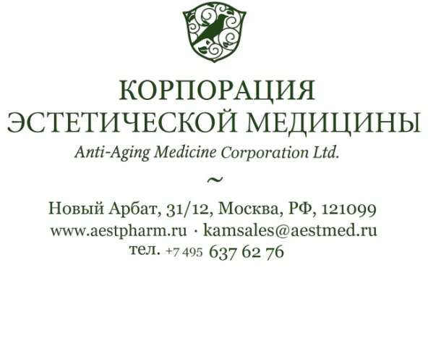
Уважаемые партнеры!

Корпорация Эстетической Медицины (КЭМ) благодарит вас за конструктивный диалог и интерес к аутологичному клеточному омоложению по методике швейцарской компании REGENLAB, мы рады предложить Вашему вниманию наш новый продукт!

С целью проведения дополнительного обучения для ваших сотрудников по применению нового продукта Cellular Matrix (желтой пробирки) RegenLab, мы предлагаем следующий алгоритм работы для проведения выездного семинара:

- КЭМ предоставляет презентацию и видео-материал по применению Cellular Matrix с целью первичного ознакомления.

- После ознакомления компания-партнер выбирает удобное время для обучения и согласует с менеджером КЭМ.

- В согласованную дату приезжает Коломейцева Елена Александровна - международный сертифицированный тренер RegenLab для закрепления полученных ранее теоретических знаний и отработки практических навыков по инъекционным техникам работы с новым продуктом.

Данная программа выездного обучения предполагает выполнение партнерами следующих рекомендаций:

- Выездное обучение проводится с группой врачей от 4 человек (не менее!!!)

- Обязательная закупка продукции RegenLab на сумму от 150 000 (Сто пятьдесят тысяч) рублей.

- Снятие врачей с приема на период обучения - не менее 3 часов.

- Наличие помещения у партнера, где возможно проведение теоретической и практической части обучения.

Так же желательно наличие демонстрационной техники (ноутбук, телевизор, проектор, флипчарт).

Выполнение всех этапов данного алгоритма и рекомендаций позволит провести качественное обучение ваших специалистов и внедрить в ваш медицинский центр уникальные услуги с использованием инновационных швейцарских технологий REGENLAB.

С Уважением,
Корпорация Эстетической Медицины

Бонус лояльности от КЭМ на обучение:
Для проведения мастер-класса мы выделяем бесплатно 1 (один) набор RegenLab ACR Plus и 1(одну) пробирку Cellular Matrix BCT-HA (общей стоимостью 22 850,00 руб.)

Мастер-классы на территории Корпорации эстетической медицины проводятся по вторникам и пятницам.
При закупки 1 пробирки Regen BCT и 1 пробирки Cellular Matrix BCT-HA по цене 12 500 рублей.
Тел +7 495-637-62-76

